新加保後之匯出農保審查表操作流程
附件
步驟一：進行新加保作業。
操作路徑：保險業務管理>保戶資料管理，點選新增。
網址：(http://fws.coa.gov.tw/InsureUsers)。
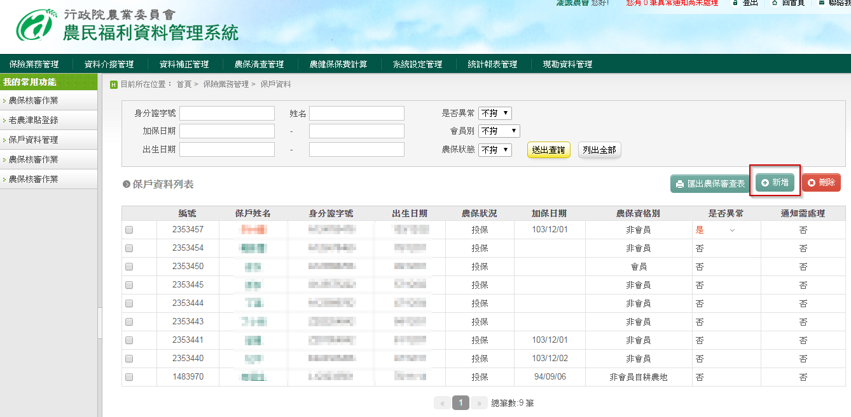
步驟二：填寫保戶資料與農保資料
填寫完資料後，請務必要點選儲存，填寫的資料才會存進系統。
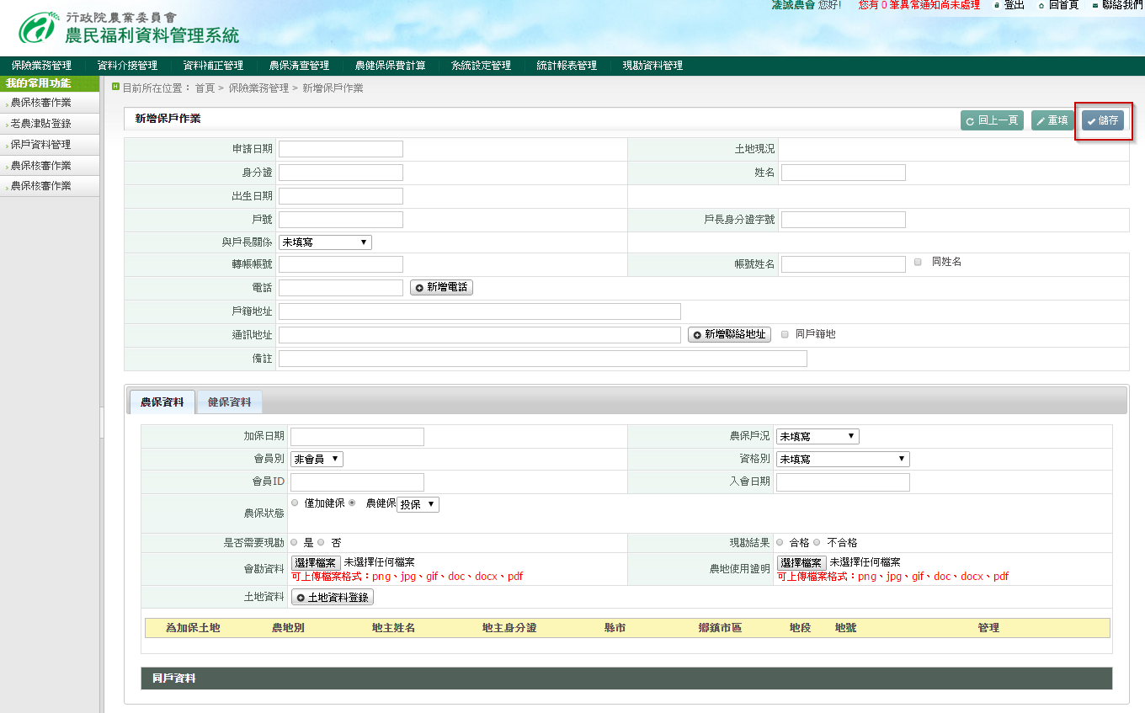
步驟三：匯出農保審查表
勾選要列印農保被保險人(一次選擇一筆資料進行匯出作業)，再點選匯出農保審查表，系統會自動下載一個已套好資料word檔，檔名為：農保審查表_OOO.doc(OOO為保戶姓名)，若印出的資料需修改，請務必至系統進行修改後點儲存，再重新匯出。

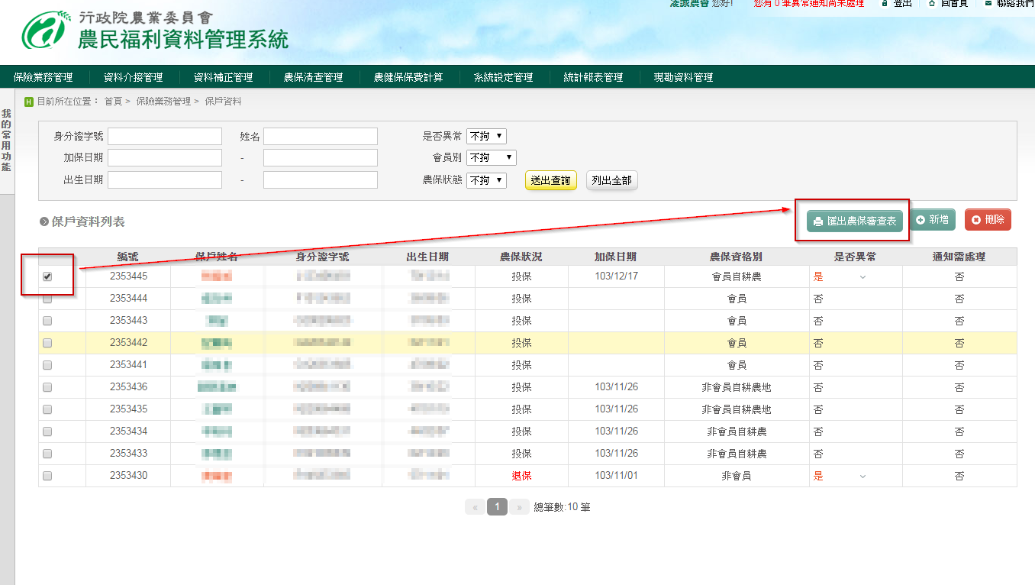

表號產生方式說明
每張審核表都有各自的表號，表號的產生方式如下：
表號：3碼(年)4碼(農會該年總審核件數)-2碼(該保戶審核件數)
審核結果變更(請至農保審核作業，進行審核結果變更)
http://fws.coa.gov.tw/FarmInsureCheck/Index)
(例如：待審→審核不通過等)，該保戶資料再重新匯出時，農會該年總審核件數與該保戶審核件數會新增1。如1030008-02，表示該件數為103年新加，該農會送審8件，該保戶資料送審2次。
